安全评价项目信息表
项目编号：
项目名称 | 曹县桃源镇加油站经营危险化学品
项目简介 | 该加油站现有站房、办公室、罩棚、储罐区等建构筑物，站房为单层砖混结构建筑；罩棚采用钢网架架构，耐火极限为0.25h，罩棚呈矩形，由4根立柱支撑，罩棚净空高度6.6m，每根立柱旁设置一座加油岛，在南侧两个立柱之间设置一座加油岛，共5座加油岛，每座加油岛上设置1座加油机，5台加油机双排布置在罩棚下，北排为2个92#单枪加油机，南排中间为95#双枪加油机，两侧为0#柴油双枪加油机。储罐区有卧式埋地双层油罐4座，20m³92#汽油罐1座，20m³95#汽油罐1座，30m³0#柴油罐2座，加油站油罐总容积为100m³。依据《汽车加油加气加氢站技术标准》（GB50156-2021）第3.0.9条，加油站的等级划分时柴油罐容积折半计算，折算后，本加油站总容积为70m³，为三级加油站。
评价人员 |  | 姓 名 |  | 备注
项目负责人 |  | 崔强
项目组成员 |  | 刘卫国
 |  | 刘振忠
 |  | 赵云峰
 |  | 郝大平
报告编制人 |  | 崔强
报告审核人 |  | 岳强
过程控制负责人 |  | 刘云红
技术负责人 |  | 赵云峰
技术专家
或有关技术人员
到现场开展安全评价工作情况 |  | 时 间 | 到现场主要人员 | 主要任务
 |  | 2023.2.23 | 刘振忠 崔强 | 初访
 |  | 2023.4.7 | 刘振忠 崔强 | 现场考察
 |  | 2023.4.14 | 刘振忠 崔强 | 现场检查
 |  | 2023.4.17 | 刘振忠 崔强 | 现场核查
安全评价报告提交时间：2023.6.30
有必要公开的其它内容：

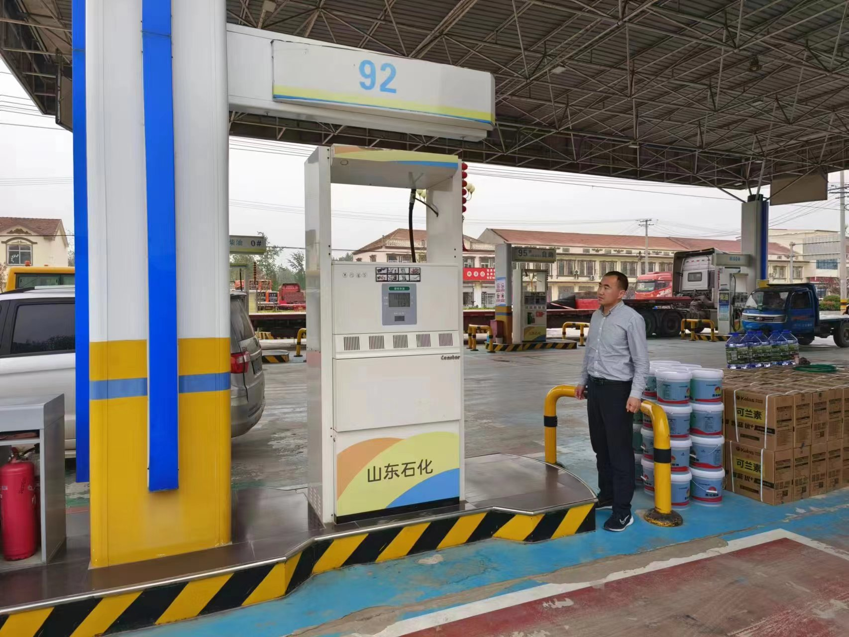
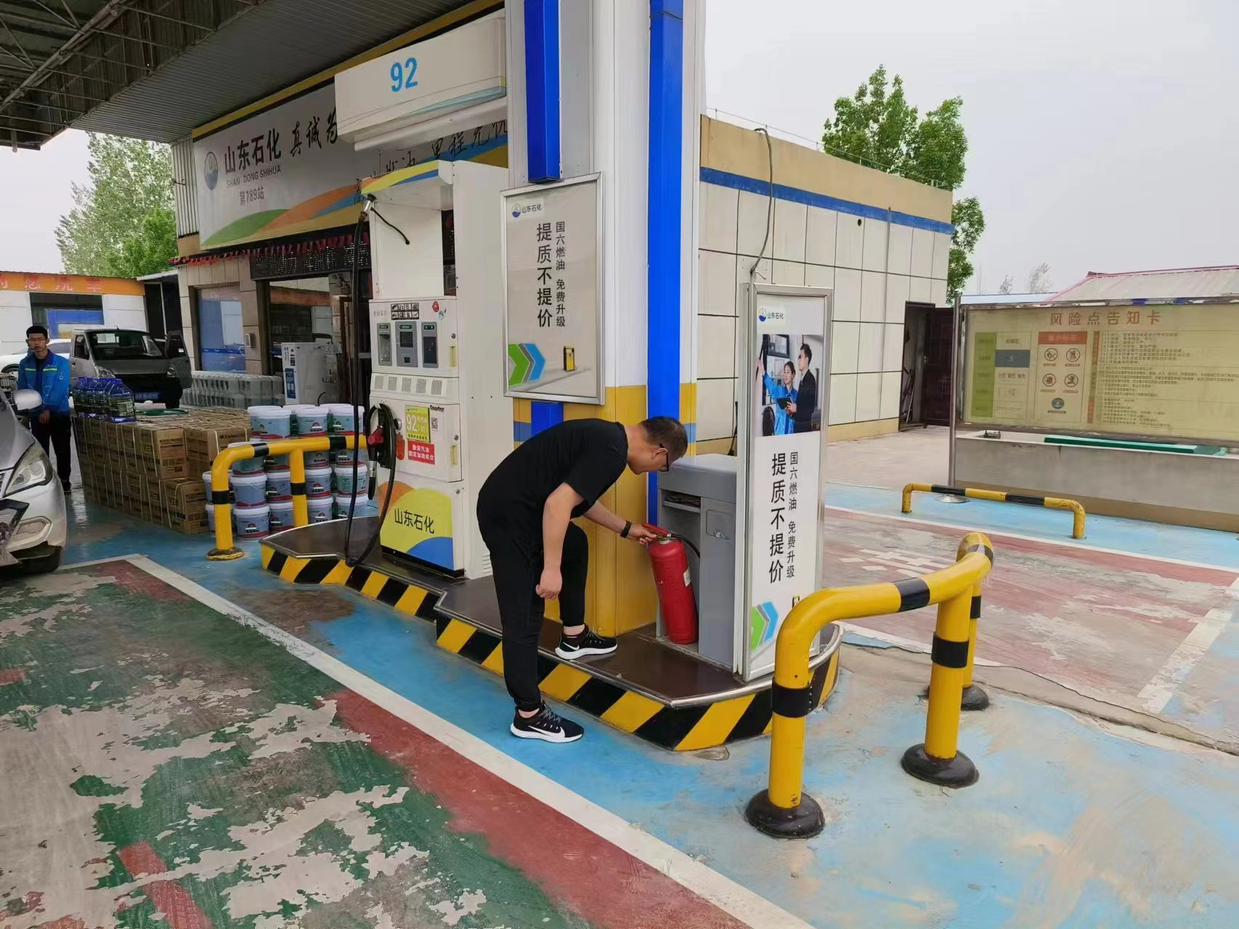
曹县桃源镇加油站现场照片

